**校外使用古扬《外文学术资源整合服务系统》指南**

为了方便大家在校外使用本产品，请尽快注册【个人账号】，注册成功后，可在任意地 点登录使用！

注意：使用前请先清除浏览器缓存！！！

（在浏览器中使用快捷键 ctrl + shift + del 打开清理缓存窗口，然后点击清除数据）

一、**登录网址**：<https://fars.gytec.net> 或在学校图书馆资源列表点击【外文学术资源整合服 务系统】

**二、注册/登录：（仅需一次注册即可）**

首次注册须在单位 IP 授权范围内，登录系统后进行个人注册/登录（未注册将自动注册）。



个人用户登录成功后，可在任意地点使用以下两种方式进行登录。

1 、微信扫码登录：

使用微信 APP“扫一扫”功能扫描二维码后允许获取“昵称、头像”使用权限后即可登录系统。



2 、短信验证码登录：

输入国内手机号后，获取短信验证码，正确填写收到的短信验证码即可登录。

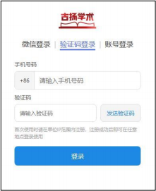

三**、绑定/修改邮箱：**

邮箱主要用于接收文献互助社区传递的全文以及订阅推送的文献等，请您绑定常用且能 正常收到邮件的邮箱。

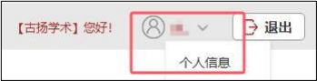

当你成功登录个人账号后，可点击个人账号，在“个人信息”中绑定/修改邮箱，用于获取文献。

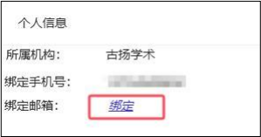

#### 微信小程序使用：

搜索“古扬学术”小程序

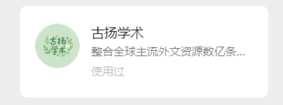

进入到小程序界面

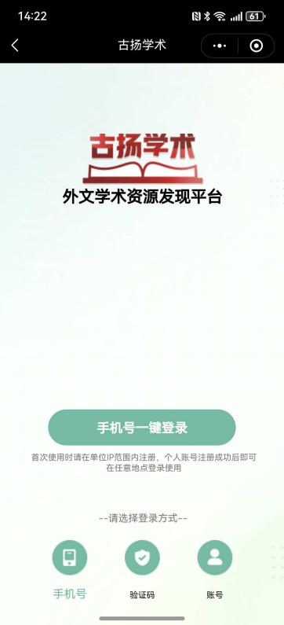 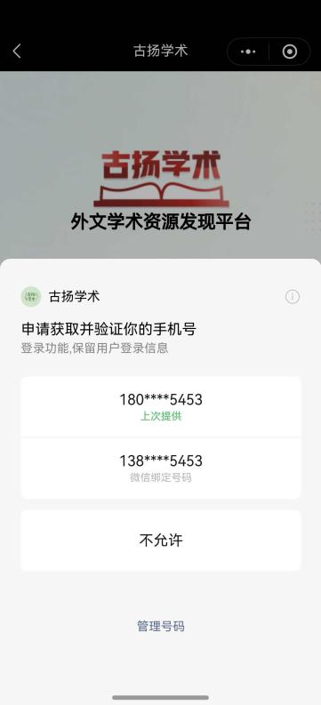 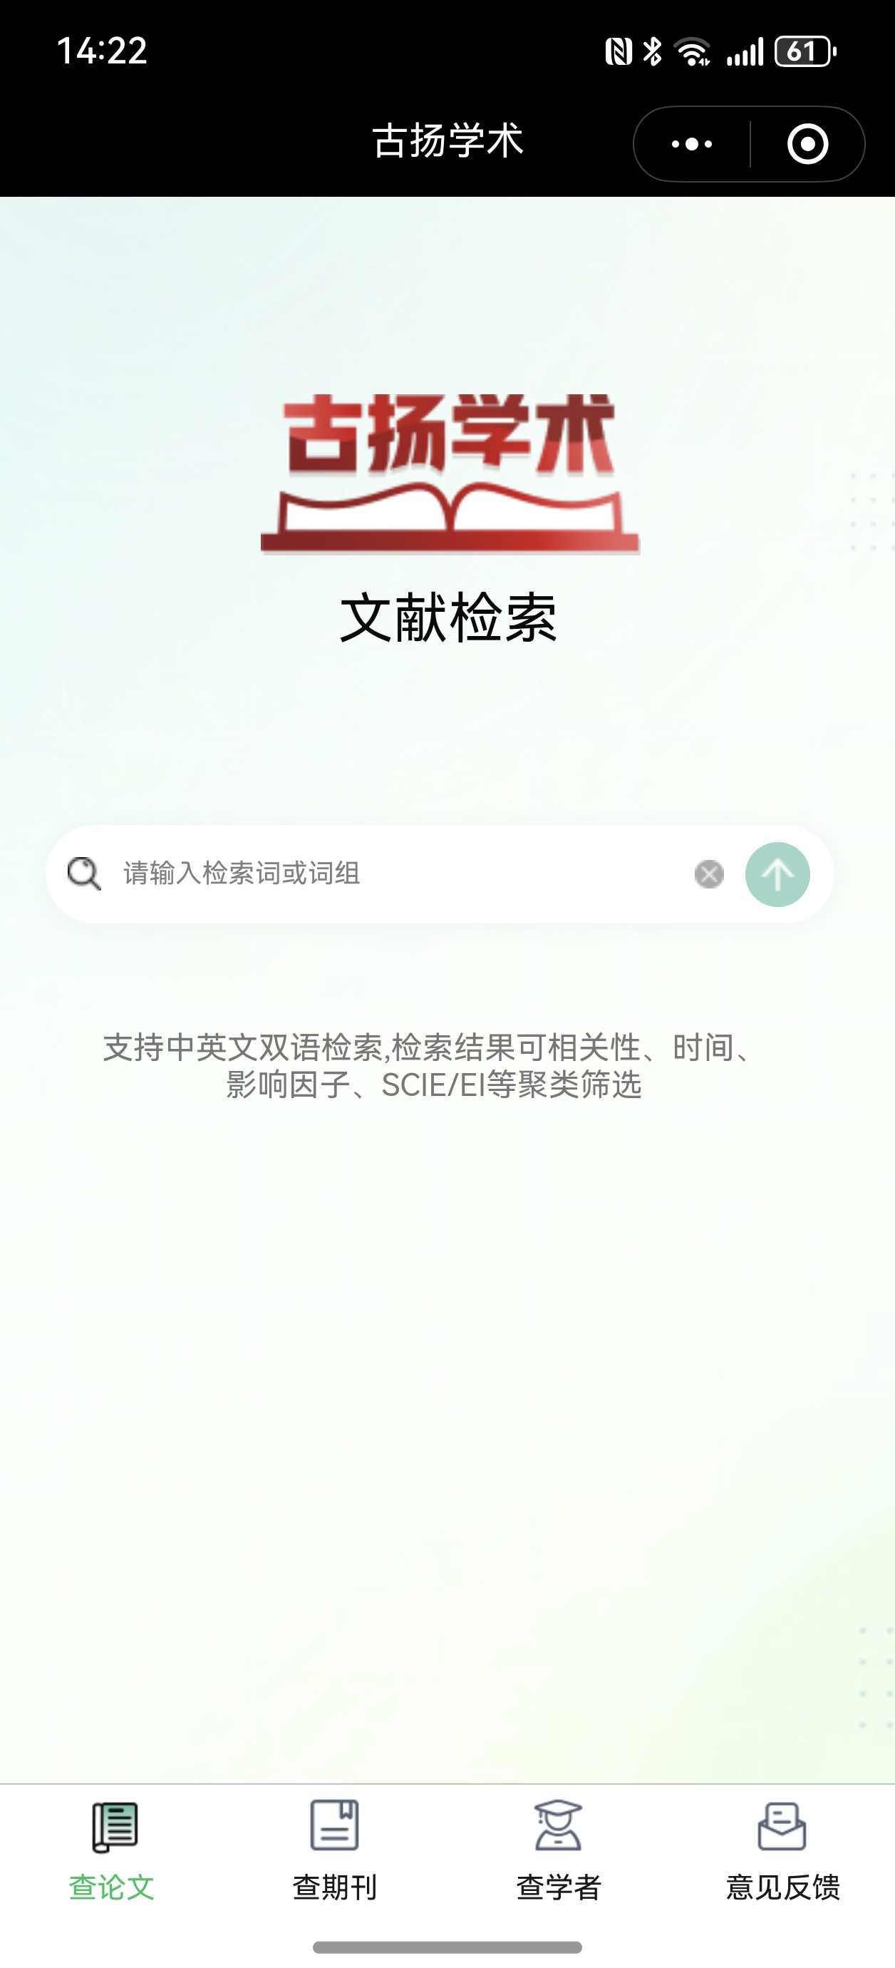

通过刚刚注册的手机号进行登录，登录后就可以畅享外文学术资源，何时何地都能看到想看的文献。

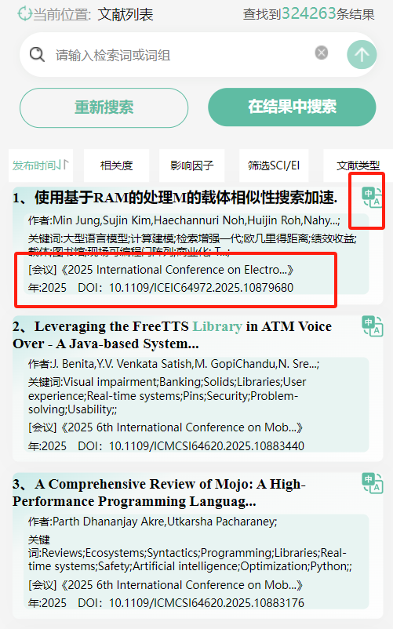

关于产品更多使用说明，请访问系统首页【使用帮助】<https://fars.gytec.net/Help.html>。